Comune di Suisio
Via Alcide de Gasperi 2
24040 Suisio
Servizi Sociali

Richiesta di assegno per il nucleo familiare con almeno tre figli minori — Anno ____________
Il sottoscritto | _____________________________________________________________________________
Nato/a a | _____________________________________________________________________________
Residente a | _____________________________________________________________________________
Via e numero civico | _____________________________________________________________________________
Codice fiscale | |__|__|__|__|__|__|__|__|__|__|__|__|__|__|__|__|_____________________________
e-mail | _____________________________________________________________________________
Telefono | ___________________________ Cellulare __________________________________________
CHIEDE

la concessione dell'assegno per il nucleo familiare con tre figli minori (Ai sensi dell'articolo 65 della legge 23 dicembre 1998 n. 448, come modificato dall'articolo 13 della legge 6 agosto 2013, n. 97) (1)
1 | Cognome e nome figlio/a | ___________________________________________________________________
 | Nato/a | _________________________________________________ il ___|___|________
 | Codice Fiscale | ___|__|__|__|__|__|__|__|__|__|__|__|__|__|__|__|__|________________
2 | Cognome e nome figlio/a | ___________________________________________________________________
 | Nato/a | _________________________________________________ il ___|___|________
 | Codice Fiscale | ___|__|__|__|__|__|__|__|__|__|__|__|__|__|__|__|__|________________
3 | Cognome e nome figlio/a | ___________________________________________________________________
 | Nato/a | _________________________________________________ il ___|___|________
 | Codice Fiscale | ___|__|__|__|__|__|__|__|__|__|__|__|__|__|__|__|__|________________

A TAL FINE DICHIARA
- di essere in possesso di:  - cittadinanza italiana  - cittadinanza comunitaria  - cittadinanza di paese terzo  _________________________ | - di essere in possesso di:  - cittadinanza italiana  - cittadinanza comunitaria  - In possesso di permesso di soggiorno CE per soggiornanti di lungo periodo o di carta di soggiorno permanente per familiari non comunitari per sé e il proprio/a figlio/a  - Non ancora in possesso di permesso di soggiorno CE per soggiornanti di lungo periodo o di carta di soggiorno permanente per familiari non comunitari di cui si è fatta richiesta per sé e il proprio/a figlio/a in data ___|___|______
- Status di rifugiato politico / protezione sussidiaria
2. di non aver presentato, nemmeno a nome dell'altro genitore, istanza presso altri comuni per l'assegno di nucleo
familiare ai sensi dell'articolo 65 della legge 23 dicembre 1998 n. 448, A tal fine comunica il codice fiscale del
coniuge |__|__|__|__|__|__|__|__|__|__|__|__|__|__|__|__|
3. dichiara che il diritto all'assegno per l'anno ________ decorre dal ___|___|______ e cessa il ___|___|______
4. (1) Valore ISEE ______________________________ Data rilascio ISEE ___|___|________
Protocollo INPS-ISEE N. _________________________ Data scadenza ISEE ___|___|________
(1)La compilazione delle caselle può essere omessa allegando la certificazione ISEE
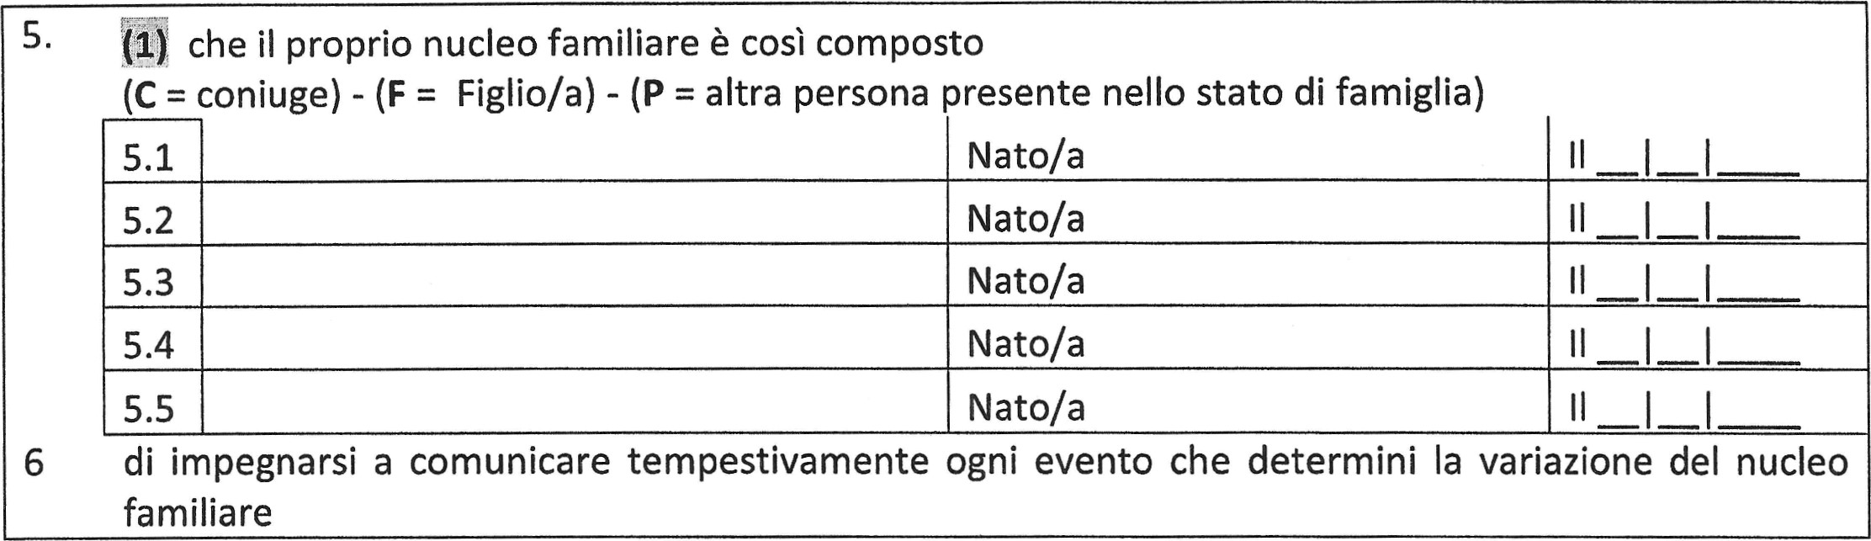
COMUNICA
ai fini della liquidazione dell'assegno per il nucleo familiare con almeno tre figli minori, qualora venisse riconosciuto, che le coordinate bancarie indispensabili per l'accredito diretto sul conto corrente Bancario o
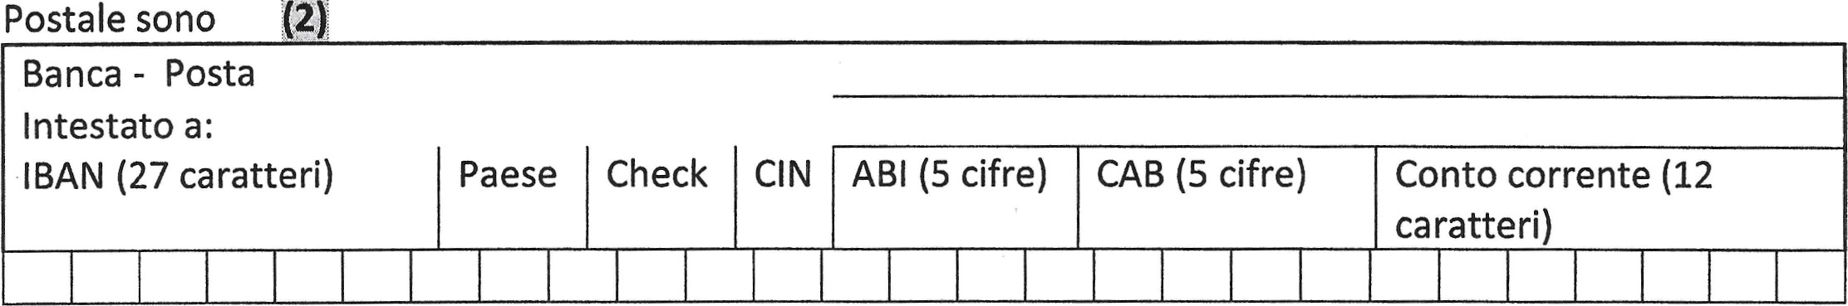
DICHIARA ALTRESÌ Dl:
- essere consapevole delle sanzioni penali previste per le ipotesi di falsità in atti e dichiarazioni mendaci e della possibile decadenza dal diritto di assegnazione del contributo in caso di dichiarazioni false (Ai sensi degli articoli 75 e 76 del decreto del Presidente della Repubblica 28 dicembre 2000, n.445 "Disposizioni legislative in materia di documentazione amministrativa)

INFORMATIVA SUL TRATTAMENTO DEI DATI PERSONALI
AI SENSI DEGLI ART. 13 E 14 DEL REGOLAMENTO U.E. 2016/679 SULLA PROTEZIONE DEI DATI

Ai sensi degli articoli 13 e 14 del Regolamento (UE) 2016/679 (GDPR) relativo alla protezione delle persone fisiche con riguardo al trattamento dei dati personali, nonché alla libera circolazione di tali dati, si forniscono le seguenti informazioni: Titolare del trattamento è il Comune di Suisio - Via Alcide De Gasperi, 2, 24040 Suisio BG.
Per il trattamento in questione è designato il Settore Servizi alla Persona. Il Responsabile della Protezione dei Dati personali (RPD) del Comune di Suisio è iFortech Srl. con sede in via Ginestrino, 45 - 20093 Cologno Monzese (Mi); e-mail: dpo@ifortech.com.
Il trattamento dei dati è necessario per l’effettuazione del procedimento e l'esecuzione degli adempimenti di interesse pubblico (art. 6 par. 1 lett. e, del Regolamento Europeo) ed avviene in modo lecito, corretto e trasparente, nel rispetto dei principi di cui all’art. 5 del Regolamento. I dati personali sono trattati da personale autorizzato, per le finalità istituzionali del Comune di Suisio di assegnazione e svolgimento del servizio di cui all’oggetto del modulo di richiesta ed il conferimento dei dati è obbligatorio. Il rifiuto di fornire gli stessi preclude l'accesso al servizio. I dati trattati possono essere comunicati a terzi secondo quanto previsto dalle normative in materia. I dati saranno conservati per il tempo previsto dalle norme specifiche in materia. I dati sono trattati sia con procedure informatizzate e telematiche, sia con modalità manuali, anche attraverso gestori individuati dal Comune. Gli interessati possono avvalersi, ove applicabili, dei diritti di accesso e di rettifica, rivolgendosi ai contatti sopra indicati. L’informativa completa redatta ai sensi degli articoli 13 e 14 del Regolamento 679/2016/UE è reperibile presso gli uffici dell'Ente e consultabile sul sito web dell’ente all'indirizzo https://www.comune.suisio.bg.it/. In ultima istanza, oltre alle tutele in sede amministrativa e giurisdizionale, è ammesso il ricorso all’Autorità Garante: https://www.garanteprivacy.it/.
Data Firma del Dichiarante Firma del Coniuge
Allegati obbligatori:

- Carta d'Identità
- Per i cittadini di paesi terzi, copia del permesso di permesso di soggiorno CE per soggiornanti di lungo periodo o di carta di soggiorno permanente per familiari non comunitari ovvero della ricevuta di richiesta.

(1) La compilazione delle caselle può essere omessa allegando la certificazione ISEE
(2) La compilazione delle caselle può essere omessa allegando il codice IBAN

